**Агрессивное поведение дошкольника**

**Агрессия** – это поведение, которое причиняет вред предмету или предметам, человеку или группе людей.

**Агрессия может быть** *физической* (использование физической силы против другого человека или объекта, драки), *вербальной* (нарушение прав другого человека без физического вмешательства, ссора, крик, визг), и *аутоагрессия* (самообвинение, самоунижение, нанесение себе телесных повреждений).

Агрессивное поведение у детей - это своеобразный сигнал SOS, крик о помощи, о внимании к своему внутреннему миру, в котором накопилось слишком много разрушительных эмоций, с которыми ребёнок справиться не в силах.

Уровень агрессивности детей меняется в зависимости от ситуации в большей или меньшей степени, но иногда агрессивность принимает устойчивые формы. Причин для такого поведения много: положение ребенка в коллективе, отношение к нему сверстников, взаимоотношения с взрослыми.

Стойкая агрессивность некоторых детей проявляется в том, что они иначе, чем другие понимают иногда поведение окружающих, интерпретируя его как враждебное.

**Для коррекции агрессивного поведения детей старшего возраста предлагаем игровую терапию, которая, как мы полагаем, поможет детям глубже понять окружающий мир, прочувствовать отношения между взрослыми и сверстниками, увидеть мир другими глазами. Однако особое влияние на формирование личности ребёнка, как показывает практика, оказывает эмоциональный климат в семье, зависящий в первую очередь от доминирующего психического состояния матери. Для профилактики детской агрессивности очень важно культивировать в семье атмосферу теплоты, заботы и поддержки. Чувство защищенности и уверенность в родительской любви способствуют более успешному развитию ребенка.**

* Необходимо быть последовательными в своих действиях по отношению к детям.
* Требования, предъявляемые детям, должны быть разумны, а на их выполнении надо настаивать, ясно давая детям понять, чего от них ждут.
* Следует избегать неоправданного применения силы и угроз для контроля поведения детей.
* Помочь ребенку научиться владеть собой, развивать у него чувство контроля.
* Дать понять ребенку, что агрессивное поведение никогда не принесет выгоды.
* Научите ребенка говорить о своих переживаниях, называть вещи своими именами: «я разозлился», «я обиделся», «я расстроился».
* Не обзывайте ребенка глупым, тупым и т.д. — он будет так же вести себя с другими детьми.
* Чем больше будет агрессии с вашей стороны, тем больше враждебности зародится в душе ребенка.
* Иногда ребенку нужно просто понимание, и одно лишь ласковое слово способно снять его озлобление.

**Предлагаю Вам, уважаемые взрослые, познакомиться с некоторыми методами, помогающими ребёнку преодолеть детскую агрессию. Во все игровые ситуации включайтесь вместе с ребёнком.**

***1.«Звуки музыки»***

Включите любую весёлую музыку (например, пьеса В. Адигезалова «Мне очень весело»). Предложите ребёнку определить характер мелодии и эмоции, которые он испытывал, слушая её, а также передать эмоциональное состояние, соответствующее настроению музыкального произведения: расслабиться, улыбнуться, подмигнуть.

* Опишите настроение мелодии
* Что вы чувствовали, когда слушали эту музыку?

Обратите внимание ребёнка на то, что «настроение» музыки, так же, как и у человека, бывает разным, и предложите послушать фрагмент другого музыкального произведения противоположного характера – «сердитого», а потом передать мимикой свои эмоции, возникшие в этот момент (обычно дети сдвигают брови, хмурятся, смыкают губы).

* Что вы чувствовали, когда слушали «сердитую» музыку?
* Какая музыка вам больше понравилась? Почему?

***2.«Знакомство со сказочными персонажами»***

В жизни каждого человека бывают ситуации, когда в него вселяются «драконы»: гнев, агрессивность, зависть. Эти чувства набрасываются на нас и держат в своих цепких лапах. Человек становится злым, сердитым, недовольным, он даже может причинять боль и неприятности другим. Вот какой случай произошёл с одним волшебником.

*Разыгрываем* **Игровую ситуацию**

В гости к детям приходят два волшебника: добрый и злой. Они будут совершать разные поступки. В качестве игровых атрибутов можно использовать рисунки с изображением доброго и злого выражения лица волшебников. Например:

 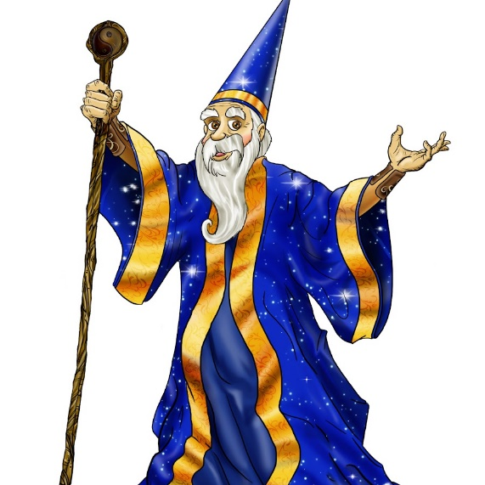

Ребёнку следует определить, какой волшебник добрый, а какой злой (по мимике), а Вы прочитайте стихи от лица доброго и злого волшебника.

* А я с улыбкой не дружу и лишь обидам рад.

Я гневом, злостью дорожу, кусаю всех подряд.

Не пожелаю никогда, нигде и никого.

Люблю на свете я всегда себя лишь одного.

* Я слабым помогать готов, попавшим вдруг в беду,

Всегда приветлив и здоров и правду говорю.

Не жадничаю никогда, жалею я других.

Ошибки всем прощу всегда – забуду я о них.

С улыбкой я всегда дружу, всегда гостям я рад.

Я дружбой верной дорожу, люблю я всех ребят.

**Беседа о добрых и злых людях**

* Кого называют добрым?
* Кого называют злым?
* Как ведут себя добрые люди? А как ведут себя злые люди?
* Какие слова говорят добрые люди?
* Какие слова говорят злые люди?
* Кого из своих родных или знакомых вы можете назвать добрыми людьми? Почему?
* Кого из героев фильмов или мультфильмов вы считаете злыми? Объясните почему?

**Просмотр фрагмента мультфильма «Приключения кота Леопольда»**

<https://www.youtube.com/watch?v=AqJYzZdrXNM>

(*доктор предлагает коту выпить таблетку «озверина», чтобы тот смог «усмирить» несносных мышат.)*

**Обсуждение**

* Что случилось с добрым котом Леопольдом?
* Как вёл себя Леопольд, пока действовал «озверин»?
* Кто вам больше нравится в мультфильме: кот Леопольд или мышата? Почему?

**Тренинг эмоций**

Ребёнку предложите показать шаловливых мышат; сердитых мышат; весёлых мышат.

По окончанию тренинга подведите к выводу:

* Каким лучше быть: добрым или злым?

**Рисование «Добрый и злой»**

Предложите ребёнку нарисовать волшебников. Обратите внимание ребёнка на необходимость передать эмоциональное состояние каждого из волшебников.

По окончании работы обсудите с ребёнком рисунки. В конце предложите вспомнить и спеть песенку В. Шаинского «Улыбка». <https://www.youtube.com/watch?v=zsL41W4FYjQ>

***3. «Ссора»***

Взрослый «случайно замечает» картинку (две девочки) и показывает её детям.

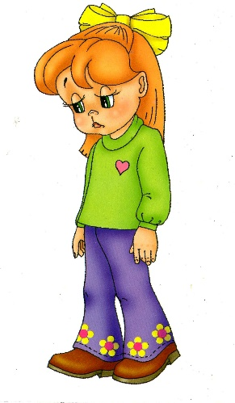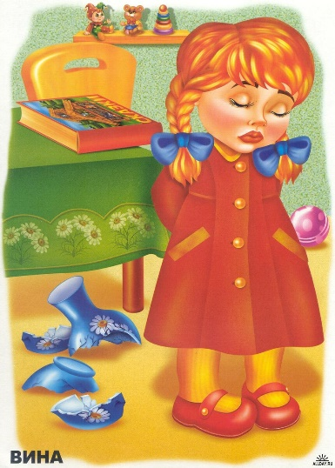 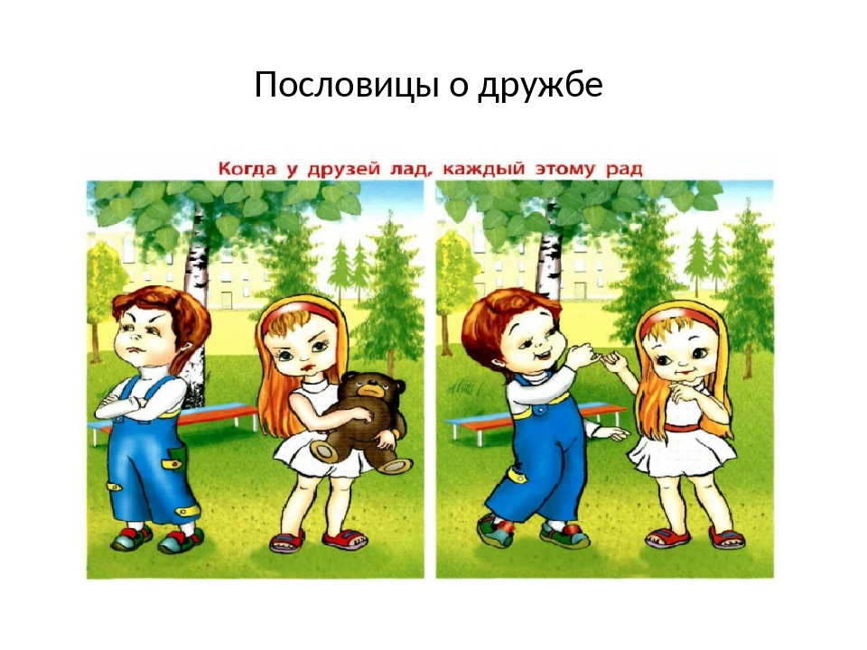

* Я хочу познакомить вас с двумя подругами: Олей и Леной. Посмотрите на выражения их лиц! Как вы думаете, что случилось?

**Поссорились**

Мы поссорились с подругой

И уселись по углам.

Очень скучно друг без друга!

Помириться нужно нам.

Я её не обижала –

Только мишку подержала,

Только с мишкой убежала

И сказала: «Не отдам!»

* Подумайте и скажите: из-за чего поссорились девочки?
* А вы когда-нибудь ссорились со своими друзьями? Из-за чего?
* Что чувствуют те, кто ссорится?
* Можно ли обойтись без ссор?
* Как девочки могут помириться?

Выслушав ответы, взрослый предлагает один из способов примирения:

«Дам ей мишку, извинюсь,

Дам ей мячик, дам трамвай

И скажу: «Играть давай!».

Взрослый акцентирует внимание на том, что виновник ссоры должен уметь признать свою вину.



**Тренинг эмоций**

* Давай с помощью мимики и движения тела изобразим подружек, которые поссорились.
* Вам нравятся лица поссорившихся девочек? Почему?
* Когда вы с кем-нибудь ссоритесь, вам сразу же хочется помириться?
* Как вы миритесь со своими друзьями и близкими?

Объясните ребёнку, что безошибочное правило примирения: «Дружба начинается с улыбки…».

**Упражнение «Дружба начинается с улыбки»**

Сядьте по кругу всей семьёй и возьмитесь за руки. Глядя друг другу в глаза, молча подарите самую добрую улыбку (по очереди).

*Разыгрываем* **Игровую ситуацию**

*(для проверки степени усвоения правил поведения в сложных ситуациях)*

Наташа с Леной играли в мяч. Неожиданно он покатился в лужу. Лена хотела достать его, но не удержалась на ногах и сама упала в лужу. Наташа начала смеяться, а Лена горько заплакала.

* Почему заплакала Лена?
* Правильно ли поступила Наташа?
* Как бы вы поступили на её месте?
* Поможем девочкам помириться!

После беседы сделайте обобщение: **если вы являетесь виновником ссоры, то умейте первым признать свою вину. Вам помогут волшебные слова: «Извини», «Давай играть вместе!». Почаще улыбайтесь, это поможет вам избежать ссор!**

**Рисование на тему «Бабочки»**

Предложите ребёнку нарисовать красивых бабочек, которых он может подарить друзьям и тем, кто сейчас в ссоре, - бабочки помогут помириться. Можно послушать песенку «Голубой вагон» из мультфильма «Старуха Шапокляк». <https://www.youtube.com/watch?v=XVDkdvEplrQ>

# ИЛИ <https://www.youtube.com/watch?v=Asa-s47ypZg>

# *(Детские песенки из мультика "По дороге с облаками" и "Песенка друзей")*

Продолжение следует.